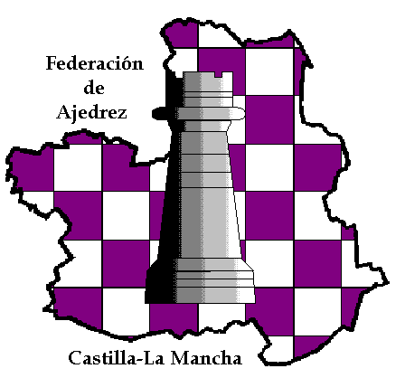
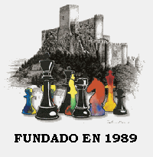
Campeonato Provincial por edades 2026

Bases

I. Fechas:

Días 21 y 22 de febrero

II. Lugar de juego:

Centro Tecnológico y de Innovación, Calle Velázquez, 25. Almansa
(Junto al parque de Bomberos) Polígono industrial El Mugrón C.

III. Categorías:

Podrán participar todos los jugadores/as con licencia federativa en vigor nacidos en los años que se indican a continuación, teniendo en cuenta que cualquier jugador/a si lo desea puede participar en una categoría superior a la que le corresponda por su año de nacimiento:

Categoría SUB-08 Nacidos en los años 2018 y/o posterior
Categoría SUB-10 Nacidos en 2016 y 2017
Categoría SUB-12 Nacidos en 2014 y 2015
Categoría SUB-14 Nacidos en 2012 y 2013
Categoría SUB-16 Nacidos en 2010 y 2011
Categoría SUB-18 Nacidos en 2008 y 2009

El torneo será evaluado para ELO FIDE de rápidas en las categorías sub-12, sub-14, sub-16 y sub-18

IV Inscripciones:
Hasta el 18 de febrero
Las inscripciones se mandarán al correo torneos@faclm.org indicando nombre y apellidos, ELO FIDE, fecha nacimiento y club al que pertenece.
La inscripción es gratuita.

V. Sistema de juego

Liga o Suizo a 7 rondas, con partidas de 30 minutos más 10 segundos/jugada
Será obligatoria la anotación de la partida hasta que al jugador le queden menos de cinco minutos por primera vez.
Sistema de juego en la categoría Sub8: suizo a 9 rondas, con partidas de 20 minutos más 5 segundos/jugada. La anotación de la partida no será obligatoria.

VI. CALENDARIO DE JUEGO

 | CATEGORÍA GENERAL |  |  | CATEGORÍA SUB-8
 |  | -SÁBADO 21- |  | -SÁBADO 21-
1ª Ronda |  | A las 10:00 horas | 1ª Ronda | A las 10:00 horas
2ª Ronda |  | A las 11:30 horas | 2ª Ronda | A las 11:00 horas
3ª Ronda |  | A las 16:00 horas | 3ª Ronda | A las 12:00 horas
4ª Ronda |  | A las 17:30 horas | 4ª Ronda | A las 16:00 horas
5ª Ronda |  | A las 19:00 horas | 5ª Ronda | A las 17:00 horas
 |  | -DOMINGO 22- | 6ª Ronda | A las 18:00 horas
6ª Ronda |  | A las 10:00 horas |  | -DOMINGO 22-
7ª Ronda |  | A las 11:45 horas | 7ª Ronda | A las 10:00 horas
 |  |  | 8ª Ronda | A las 11:00 horas
 |  |  | 9ª Ronda | A las 12:00 horas

VII. SISTEMAS DE DESEMPATE:

1. Brasileño (Suma de puntuaciones de sus oponentes, menos la más baja)
2. Bucholz Total (Suma de puntuaciones finales de sus oponentes)
3. Sistema progresivo
4. Número de partidas ganadas
5. Resultado particular
6. Partidas de 3 minutos más 2 segundos/jugada

VIII. ACOMPAÑANTES:

Los padres, madres, acompañantes y personas sin acreditación deberán abandonar la sala de juego al inicio de cada ronda, solamente podrán permanecer un monitor por club, los árbitros y personal de organización.

IX. PREMIOS
Trofeo para los tres primeros clasificados de cada categoría
Trofeo para las tres primeras jugadoras de cada categoría.

El primer jugador y la primera jugadora clasificados en cada categoría jugarán la fase regional, representando a Albacete.

NOTAS:
La participación en el Campeonato supone la aceptación de estas bases.
Para cualquier incidencia no recogida en las presentes bases se aplicarán las normas FIDE y FEDA en vigor.
El tiempo de demora será de 15 minutos.
Cualquier incidente técnico será resuelto por el árbitro principal, cuya decisión será inapelable.

"Los participantes en el campeonato autorizan la publicación de sus datos personales en los diferentes medios de comunicación o redes sociales que la organización considere oportunos para la necesaria difusión del evento (listados de resultados, clasificaciones, fotografías, partidas, etc.)"

Con la colaboración de:

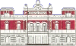
Diputación Provincial Junta de Comunidades

